专题六：遗传的基本规律及伴性遗传
考纲点击：遗传的分离规律和自由组合规律，伴性遗传，C级。
- 自我探究体验
1．（2017年新课标）果蝇的红眼基因（R）对白眼基因（r）为显性，位于X染色体上；长翅基因（B）对残翅基因（b）为显性，位于常染色体上。现有一只红眼长翅果蝇与一只白眼长翅果蝇交配，F₁雄蝇中有1/8为白眼残翅，下列叙述错误的是 （ ）
A．亲本雌蝇的基因型是BbX^{R}X^{r}
B．F₁中出现长翅雄蝇的概率为3/16
C．雌、雄亲本产生含X^{r}配子的比例相同
D．白眼残翅雌蝇可形成基因型为bX^{r}的极体
2．（2017年新课标Ⅱ卷，6）若某哺乳动物毛色由3对位于常染色体上的、独立分配的等位基因决定，其中：A基因编码的酶可使黄色素转化为褐色素；B基因编码的酶可使该褐色素转化为黑色素；D基因的表达产物能完全抑制A基因的表达；相应的隐性等位基因a、b、d的表达产物没有上述功能。若用两个纯合黄色品种的动物作为亲本进行杂交，F₁均为黄色，F₂中毛色表现型出现了黄∶褐∶黑＝52∶3∶9的数量比，则杂交亲本的组合是 （ ）
A．AABBDD×aaBBdd，或AAbbDD×aabbdd
B．aaBBDD×aabbdd，或AAbbDD×aaBBDD
C．aabbDD×aabbdd，或AAbbDD×aabbdd
D．AAbbDD×aaBBdd，或AABBDD×aabbdd
3．（2017年江苏卷）下列关于人类遗传病的叙述，正确的是 （ ）
A．遗传病是指基因结构改变而引发的疾病
B．具有先天性和家族性特点的疾病都是遗传病
C．杂合子筛查对预防各类遗传病具有重要意义
D．遗传病再发风险率估算需要确定遗传病类型
4．（2017年江苏卷）人类某遗传病受一对基因（T、t）控制。3 个复等位基因I^{A} 、I^{B} 、i 控制ABO 血型，位于另一对染色体上。A 血型的基因型有I^{A}I^{A} 、I^{A} i ，B 血型的基因型有I^{B} I^{B}、I^{B} i，AB 血型的基因型为I^{A}I^{B} ，O 血型的基因型为i i。两个家系成员的性状表现如下图，Ⅱ-3 和Ⅱ-5 均为AB 血型， Ⅱ-4 和Ⅱ-6 均为O 血型。请回答下列问题:
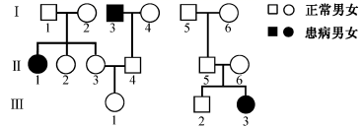
（1）该遗传病的遗传方式为_____________。Ⅱ-2 基因型为Tt的概率为_____________。
（2）Ⅰ-5 个体有_____________种可能的血型。Ⅲ-1 为Tt且表现A 血型的概率为_____________。
（3）如果Ⅲ-1 与Ⅲ-2 婚配，则后代为O 血型、AB 血型的概率分别为_____________、_____________。
（4）若Ⅲ-1 与Ⅲ-2 生育一个正常女孩，可推测女孩为B 血型的概率为_____________。若该女孩真为B 血型，则携带致病基因的概率为_____________。
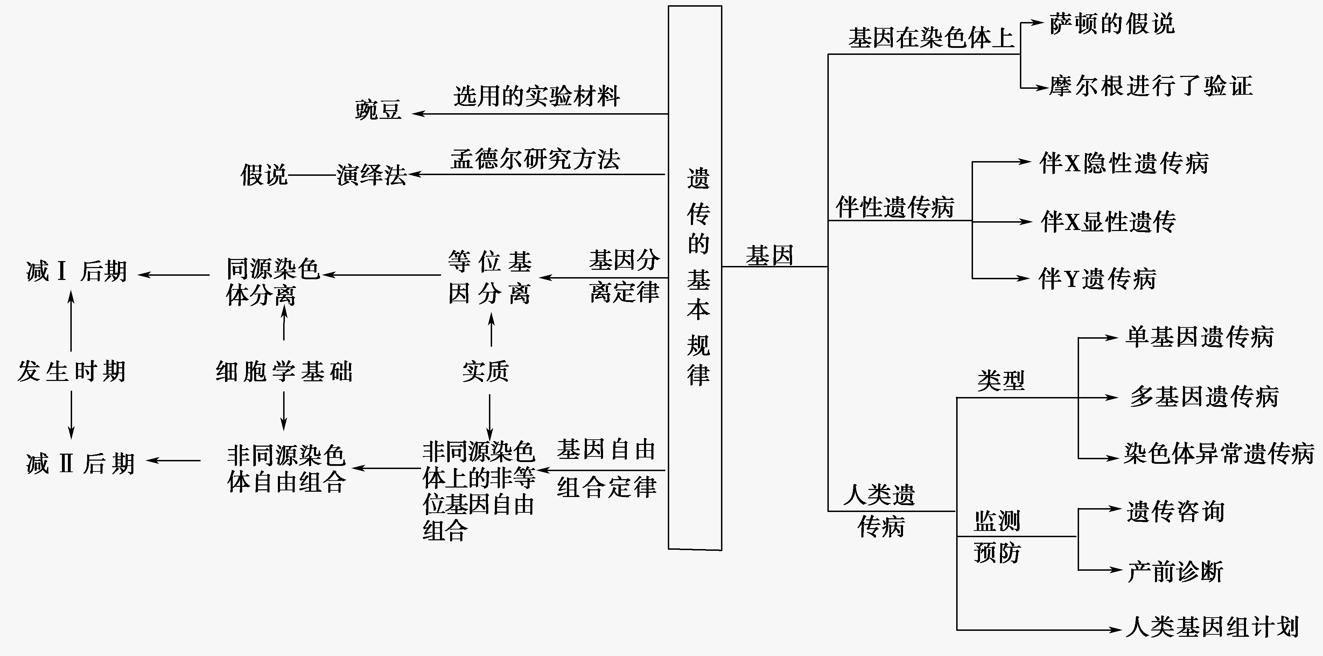
- 知识网络构建

三、重要考点突破
考点1：运用遗传规律知识解答题目
1.运用分离规律知识解答自由组合规律题目（“先分后合”）
2.运用自由组合规律解答基因间相互作用的题目
基因间的相互作用(即9∶3∶3∶1的变式)。题干中如果出现特殊附加条件，可能会出现9∶7、9∶3∶4、9∶6∶1、15∶1等比例，分析时可以按两对性状自由组合的思路来分析。
例1.某种小鼠的体色受常染色体基因的控制，现用一对纯合灰鼠杂交，F1都是黑鼠，F₁中的雌雄个体相互交配，F₂体色表现为9黑∶6灰∶1白。下列叙述正确的是 （ ）
A．小鼠体色遗传遵循基因的自由组合定律
B．若F₁与白鼠杂交，后代表现为2黑∶1灰∶1白
C．F₂灰鼠中能稳定遗传的个体占1/2
D．F₂黑鼠有两种基因型
例2.山茶花有红色花和白色花，花的颜色受两对等位基因A、a与B、b控制，每一对基因中至少有一个显性基因（A_B_）时，表现为红色花,其他的基因组合均表现为白色花。下表是两组纯合植株杂交实验的统计结果，下列分析正确的是 ( )
亲本组合 | F₁植株性状及比例 |  | F₁自交得F₂植株的性状及比例
亲本组合 | 红色花 | 白色花 | 红色花 | 白色花
①白色花×白色花 | 89 | 0 | 273 | 212
②红色花×白色花 | 86 | 0 | 241 | 80
A. 基因控制的花瓣颜色性状的遗传遵循分离定律，不遵循自由组合定律
B. 亲本组合①的F₂红色花植株中杂合子所占比值为3/4
C. 亲本组合②的F₁中一株红色花植株进行测交，后代中白色花植株占1/4
D. 若让亲本组合②中的F₂红色花植株自交，则F₃中红色花：白色花=5:1
例3.已知玉米有色籽粒对无色籽粒是显性。现将一有色籽粒的植株X进行测交，后代出现有色籽粒与无色籽粒的比是1∶3，对这种杂交现象的推测错误的是 （ ）
A．玉米的有色、无色籽粒遗传能遵循孟德尔遗传定律
B．玉米的有色、无色籽粒是由一对等位基因控制的
C．测交后代的有色籽粒的基因型与植株X相同
D．测交后代的无色籽粒有三种基因型

考点2：遗传实验设计
1.判断基因的显隐性
2.判断基因所在的染色体
例4.某大学生物系学生通过杂交试验研究某种短腿青蛙腿形性状的遗传方式，得到下表结果。下列推断不合理的是 （ ）
组合 |  | 1 | 2 | 3 | 4
 |  | 短腿♀×长腿♂ | 长腿♀×短腿♂ | 长腿♀×长腿♂ | 短腿♀×短腿♂
子代 | 长腿 | 48 | 46 | 90 | 24
子代 | 短腿 | 46 | 48 | 0 | 76
A．长腿为隐形性状，短腿为显性性状
B．组合1、2的亲本至少有一方为纯合子
C．控制短腿与长腿的基因位于常染色体或性染色体上
D．短腿性状的遗传遵循孟德尔的两大遗传定律
例5.果蝇的某对相对性状由等位基因G、g控制，且对于这对性状的表现型而言，G对g完全显性。受精卵中不存在G、g中的某个特定基因时会致死。用一对表现型不同的果蝇进行交配，得到的子一代果蝇中雌：雄＝2:1，且雌蝇有两种表现型。据此可推测：雌蝇中 （ ）
A．这对等位基因位于常染色体上，G基因纯合时致死
B．这对等位基因位于常染色体上，g基因纯合时致死
C．这对等位基因位于X染色体上，g基因纯合时致死
D．这对等位基因位于X染色体上，G基因纯合时致死
例6.鸟类的性别决定为ZW型。某种鸟类的眼色受两对独立遗传的基因（A、a和B、b）控制。甲乙是两个纯合品种，均为红色眼。根据下列杂交结果，推测杂交1的亲本基因型是（ ）
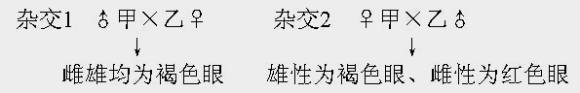
A．甲为AAbb，乙为aaBB B．甲为aaZ^{B}Z^{B}，乙为AAZ^{b}W
C．甲为AAZ^{b}Z^{b}，乙为aaZ^{B}W D．甲为AAZ^{b}W，乙为aaZ^{B}Z^{B}
考点3：伴性遗传及人类遗传病
1.伴性遗传遵循基因的遗传规律
2.人类遗传病系统谱图的分析
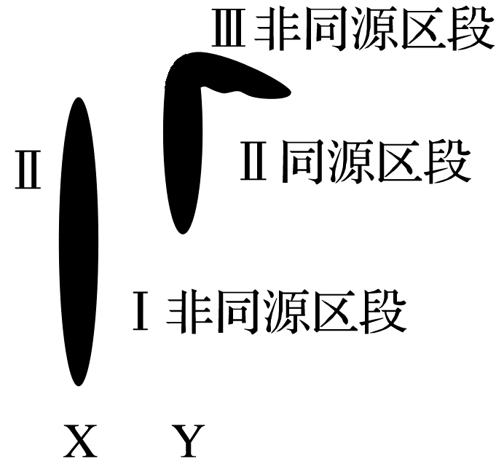
例7.人的X染色体和Y染色体大小、形态不完全相同，但存在着同源区段（Ⅱ）和非同源区段（Ⅰ、Ⅲ），如图所示。下列有关叙述中错误的是 （ ）
A．若某病是由位于非同源区段Ⅲ上的致病基因控制的，则患者均为男性
B．若X、Y染色体上存在一对等位基因，则该对等位基因位于同源区段Ⅱ上
C．若某病是由位于非同源区段Ⅰ上的显性基因控制的，则男性患者的儿子一定患病
D．若某病是由位于非同源区段Ⅰ上的隐性基因控制的，则患病女性的儿子一定是患者
例8.人类色盲中有红绿色盲和蓝色盲之分。某地区正常居民中约有44%为蓝色盲基因携带者，下图为该地区某一家族遗传系谱图，下列有关说法正确的是 （ ）
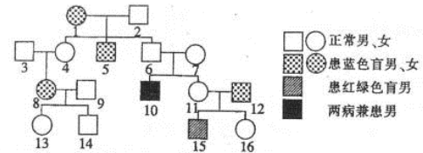
A．蓝色盲属于伴X染色体隐性遗传病
B．10号体内细胞最多有4个色盲基因
C．11号和12号生一个两病兼患男孩的概率为1/12
D．若13号与该地区一表现型正常的男性结婚，后代患蓝色盲的概率是11/200
例9.由苯丙氨酸羟化酶基因突变引起的苯丙氨酸代谢障碍,是一种严重的单基因遗传病,称为苯丙酮尿症(PKU),正常人群中每70 人有1 人是该致病基因的携带者(显、隐性基因分别用 A、a 表示)。 图1 是某患者的家族系谱图,其中Ⅱ1、Ⅱ2、Ⅱ3 及胎儿Ⅲ1(羊水细胞)的 DNA 经限制酶 Msp玉消化,产生不同的片段(kb 表示千碱基对),经电泳后用苯丙氨酸羟化酶 cDNA 探针杂交,结果见图2。 请回答下列问题:
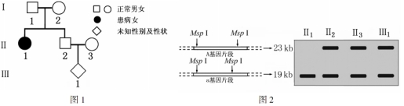
(1)Ⅰ₁、Ⅱ₁ 的基因型分别为 。
(2)依据 cDNA 探针杂交结果,胎儿Ⅲ₁ 的基因型是 。 Ⅲ₁ 长大后,若与正常异性婚配,生一个正常孩子的概率为 。
(3)若Ⅱ₂ 和Ⅱ₃ 生的第2 个孩子表型正常,长大后与正常异性婚配,生下 PKU 患者的概率是正常人群中男女婚配生下 PKU 患者的 倍。
(4)已知人类红绿色盲症是伴 X 染色体隐性遗传病(致病基因用 b 表示),Ⅱ₂ 和Ⅱ₃ 色觉正常,Ⅲ1 是红绿色盲患者,则Ⅲ1 两对基因的基因型是 。 若Ⅱ₂ 和Ⅱ₃ 再生一正常女孩,长大后与正常男性婚配,生一个红绿色盲且为 PKU 患者的概率为 。

巩固练习
班级 姓名
1．孟德尔利用假说——演绎法发现了遗传的两大定律，萨顿提出的假说最终也被摩尔根用假说——演绎法所证实，下列有关叙述错误的是 （ ）
A. 孟德尔豌豆杂交实验过程需要做正交和反交
B. 提出解释问题的假说过程中不能采用想象的方法
C. 摩尔根等人通过测交等方法验证了控制果蝇眼色的基因在X染色体上
D. 提出的假说不仅要能解释所要说明的现象，还应该能预测另一些实验结果
2．在孟德尔两对相对性状杂交实验中，F₁黄色圆粒豌豆(YyRr)自交产生F₂。下列表述正的
( )
A．F₁产生4个配子，比例为1∶1∶1∶1
B．F₁产生基因型YR的卵和基因型YR的精子数量之比为1∶1
C．基因自由组合定律是指F₁产生的4种类型的精子和卵可能自由组合
D．F₁产生的精子中，基因型为YR和基因型为yr的比例为1∶1
3．（2017年海南卷）甲、乙、丙、丁4个系谱图依次反映了a、b、c、d四种遗传病的发病情况，若不考虑基因突变和染色体变异，那么，根据系谱图判断，可排除由X染色体上隐性基因决定的遗传病是（ ）
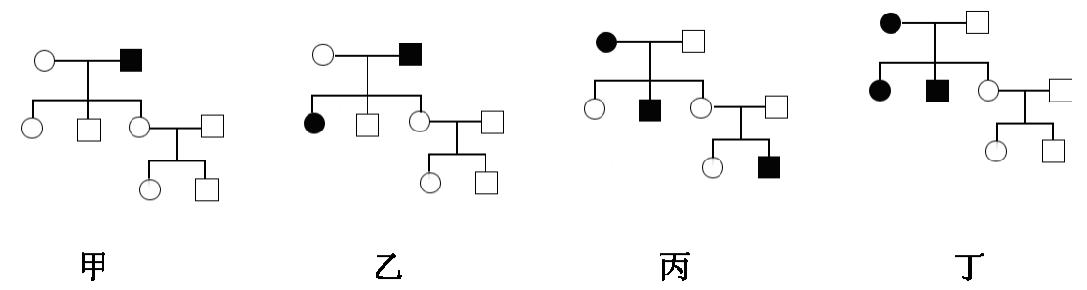
A．a B．b C．c D．d
4.现用纯种黄颖燕麦与纯种黑颖燕麦杂交，F₁全为黑颖，F₁自交产生的F₂中，黑颖：黄颖：白颖=12：3：1。下列相关叙述错误的是(多选）（ ）
A．控制颖色的两对基因位于一对同源染色体上
B．F₂中黑颖有6种基因型，纯合体占1/6
C．F₂中黄颖自交后代中杂合体占1/2
D．F₁测交，后代表现型比为2：1：1
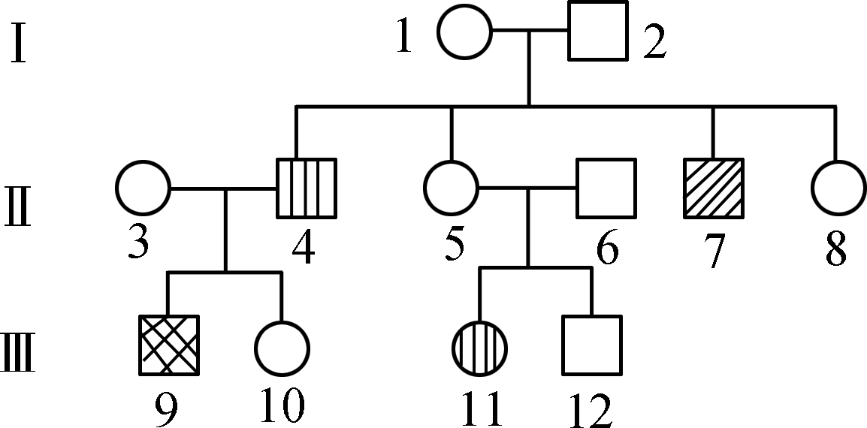
5.右图为有关色盲和白化病的某家族遗传系谱图，其中Ⅲ₉同时患白化病和红绿色盲，有关叙述错误的是（多选）( )
A. 据图判断，Ⅱ₄患白化病，Ⅱ₇患红绿色盲
B. Ⅲ₉个体中肯定存在含有4个红绿色盲基因的细胞
C. Ⅱ₃与Ⅱ₅基因型相同的概率是2/3
D. 若Ⅲ₁₀和Ⅲ₁₂结婚，所生子女中两病兼患的概率是1/48
6．灰兔和白兔杂交，F₁全是灰兔，F₁雌雄个体相互交配，F₂中有灰兔、黑兔和白兔，比例为9∶3∶4，则( )
A．家兔的毛色受一对等位基因控制
B．F₂灰兔中能稳定遗传的个体占1/16
C．F₂灰兔基因型有4种，能产生4种比例相等的配子
D．F₂中黑兔与白兔交配，后代出现白兔的几率是1/3
7．在家蚕遗传中，蚁蚕(刚孵化的蚕)体色的黑色与淡赤色是相对性状，黄茧和白茧是相对性状(控制这两对性状的基因自由组合)，两个杂交组合得到的子代(足够多)数量比见下表，以下叙述中错误的是( )
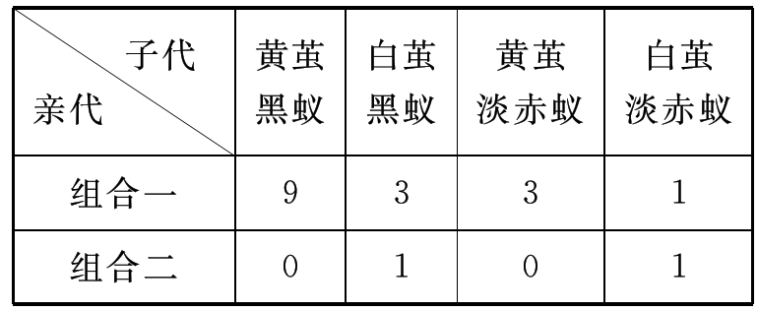
A.黑色对淡赤色为显性，黄茧对白茧为显性
B．组合一中两个亲本的基因型和表现型都相同
C．组合二中亲本的基因型和子代的基因型相同
D．组合一和组合二的子代中淡赤蚁白茧的基因型不完全相同
8.已知果蝇的眼色同时受位于Ⅱ号和Ⅲ号染色体上两对等位基因(A、a和B、b)控制，基因与性状的关系如下图。请据图回答下列问题：
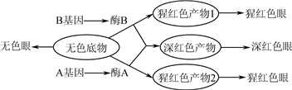
(1) 由图可知，无色眼的基因型是____________，猩红色眼对应的基因型有________种。
(2) 由图可知，基因数量与生物性状之间的关系为__________________。
(3) 某同学对果蝇的眼色进行了调查，绘制的遗传系谱图如下，其中1号个体的基因型为AAbb。
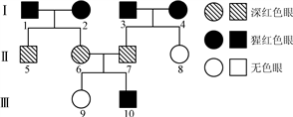
① 2号个体的基因型是__________，3号个体为纯合子的概率是________。
② 若让6号与7号个体多次交配并产生足够多的后代(F₁)，则后代(F₁)共有________种基因型，________种表现型；F₁猩红色眼中纯合子所占比例是________；若让9号与10号个体交配，则产生猩红色眼个体比例为________。

参考答案：
自我探究：
1、B 2、D 3、D
4、（1）染色体隐性 2/3 （2）3 3/10 （3）1/4 1/8 （4）5/16 13/27
例1、A 例2、D 例3、B 例4、D 例5、D 例6、B 例7、C 例8、C
例9、(1)Aa、aa (2)Aa 279 / 280 (3)46. 67 (4)AaX^{b}Y 1 / 3360
巩固练习：
1-7：B D D BD BC D D
8、 (1)aabb (2) 4 (3)一种性状可能由两对(或多对)基因共同控制 (4).aaBb或aaBB (5)0 (6)9 (7) 3 (8) 1/3 (9)2/3

